Gebruikershandleiding PLATOS
voor het project
Alternerende Beroepsopleiding (ABO)

Inhoud
1. PLATOS 3
2. Toegang via ACM/IDM 3
2.1 Gebruikers toevoegen en rechten toekennen 4
3. Een aanvraag indienen in PLATOS-omgeving 12
4. Projectdocumenten opladen in PLATOS-omgeving 15
5. Toch nog vragen? 17

PLATOS

Het Departement Werk en Sociale Economie bouwde een applicatie, PLATOS genaamd, voor de behandeling en opvolging van subsidieoproepen en overheidsopdrachten. Ook de ESF-oproepen worden voortaan gedigitaliseerd in deze applicatie.
PLATOS (Platform voor Opdrachten en Subsidies) is een versleutelde omgeving om in alle veiligheid te kunnen werken.
Als je als organisatie een aanvraag wenst in te dienen, dan moet je eerst een aantal zaken regelen op organisatieniveau, pas daarna kan je inloggen op PLATOS en een aanvraag aanmaken.
Hieronder doorlopen we de cruciale stappen om met PLATOS aan de slag te kunnen.

2. Toegang via ACM/IDM
ACM/IDM is het Toegangs- (ACM) en Gebruikersbeheer (IDM) van de Vlaamse overheid. Enkel wie gekend is in het ACM/IDM-systeem, kan ook effectief met de applicatie aan de slag.
- gebruikersbeheer Vlaanderen
https://overheid.vlaanderen.be/ict/ict-diensten/gebruikersbeheer
Contacteer de lokale beheerder van jouw organisatie om je toegang te geven tot PLATOS via ACM/IDM.
In het gebruikersbeheer van de Vlaamse overheid heeft elke entiteit of organisatie een eigen lokale beheerder. Deze kan voor zijn of haar organisatie de gebruikers en hun gebruikersrechten beheren: gebruikers toevoegen, gebruikersrechten toekennen of terug verwijderen, de looptijd van gebruikersrechten aanpassen, …
Eens jouw lokale beheerder alle nodige werkrelaties en rechten heeft aangelegd, kan je aanvragen in de applicatie registreren.
Meer info nodig over jouw lokale beheerder of over gebruikersbeheer? Alle nodige informatie vind je op deze pagina.

2.1 Gebruikers toevoegen en rechten toekennen
De lokale beheerder van jouw organisatie moet onderstaande personen een specifieke rol geven voor maatregel ‘PLATOS’ aan de hand van onderstaande informatie:
persoon | rol/gebruikersrecht | info doorgeven aan lokale beheerder
Organisatieverantwoordelijke  Let op: Enkel met deze rol kan je een aanvraag officieel indienen! | DWSE-organisatieverantwoordelijke | Rijksregisternummer Naam Emailadres
Projectverantwoordelijken = alle personen die operationeel het project gaan opvolgen en die de voorbereidingen op zich gaan nemen (zorg steeds voor een back-up!) | DWSE-projectverantwoordelijke | Rijksregisternummer Naam Emailadres

Ga naar gebruikersbeheer https://overheid.vlaanderen.be/ict/ict-diensten/gebruikersbeheer
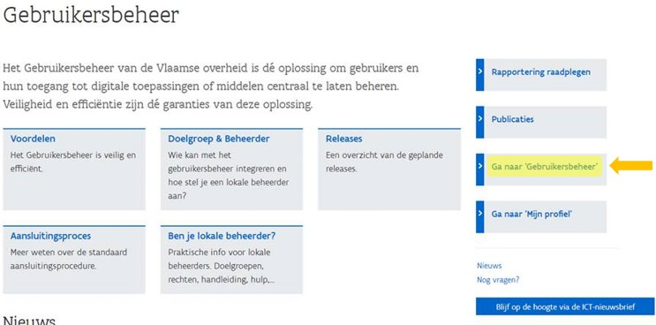
Kies ‘ga naar gebruikersbeheer’ en log in via een tweestapsverificatie bv. Itsme of E-id.
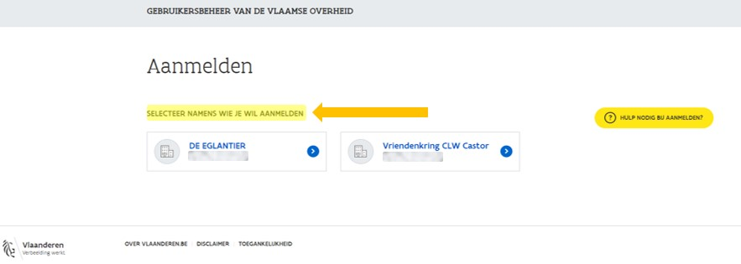
Kies de naam van jouw school.

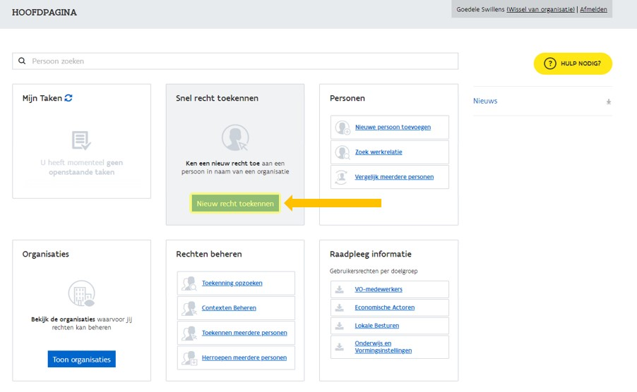
Klik op ‘nieuw recht toekennen’ om een gebruiker toe te voegen.

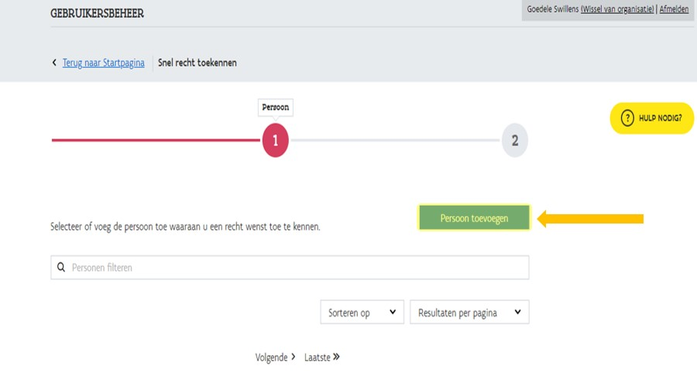
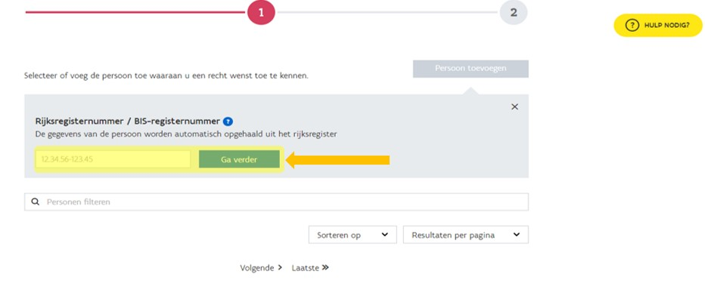
Kies ‘persoon toevoegen’, vul het rijksregisternummer in en kies ‘ga verder’.

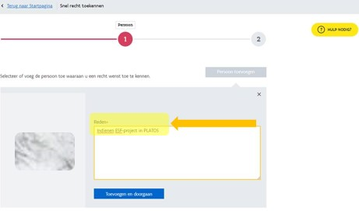
Bij reden noteer je: ‘indienen ESF-project in PLATOS’.
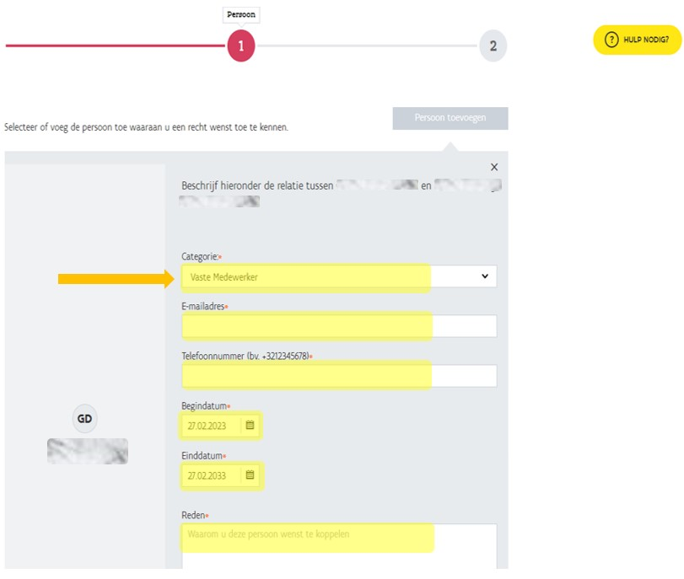
De velden categorie, begindatum en einddatum zijn automatisch ingevuld. Hier moet je niets aan veranderen. De andere gele velden vul je in. Bij reden noteer je: ‘indienen ESF-project in PLATOS’. Klik op ‘toevoegen en doorgaan’.
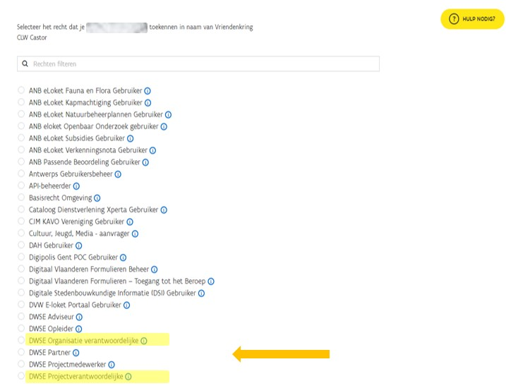
Kies de rol die je aan de betrokken persoon wil toekennen.
Let op: Met de rol DWSE projectverantwoordelijke en DWSE organisatieverantwoordelijke kan je de vragen voor de projectaanvraag invullen, maar enkel de DWSE organisatieverantwoordelijke kan de projectaanvraag onderschrijven (= officieel indienen).

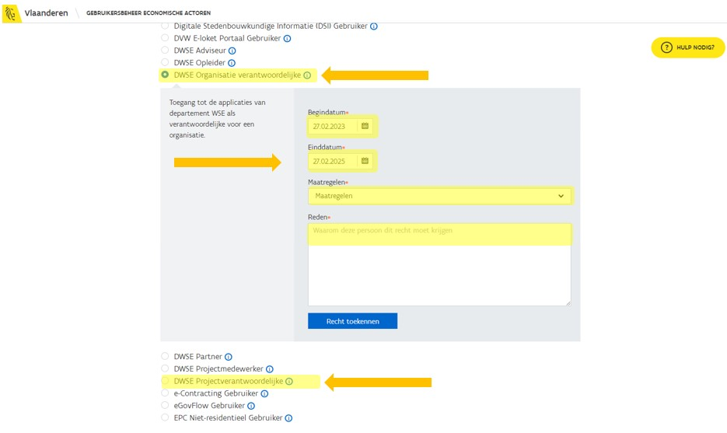
De velden begindatum en einddatum zijn automatisch ingevuld. Hier moet je niets aan veranderen. Bij maatregelen kies je in het menu ‘PLATOS’ (zie printscreen hieronder). In het veld reden noteer je: ‘indienen ESF-project in PLATOS’. Klik op recht toekennen.

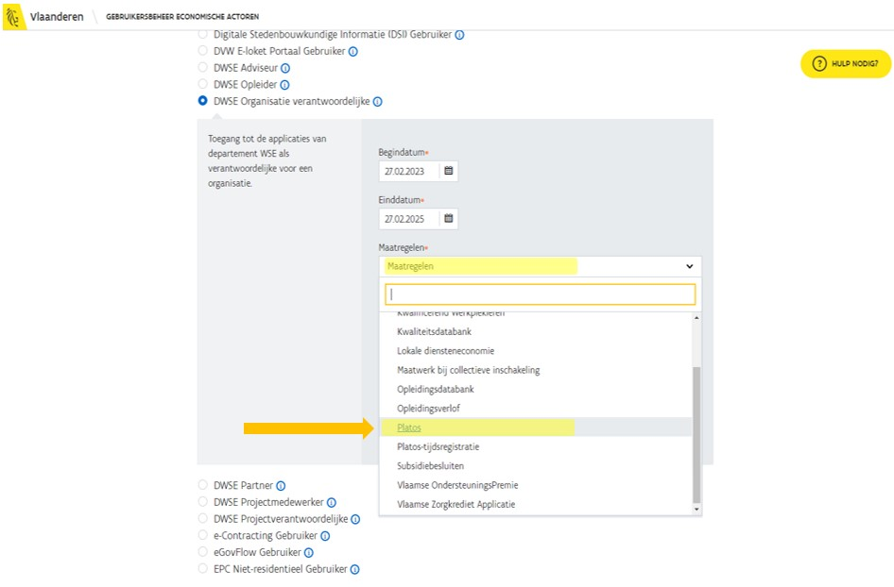

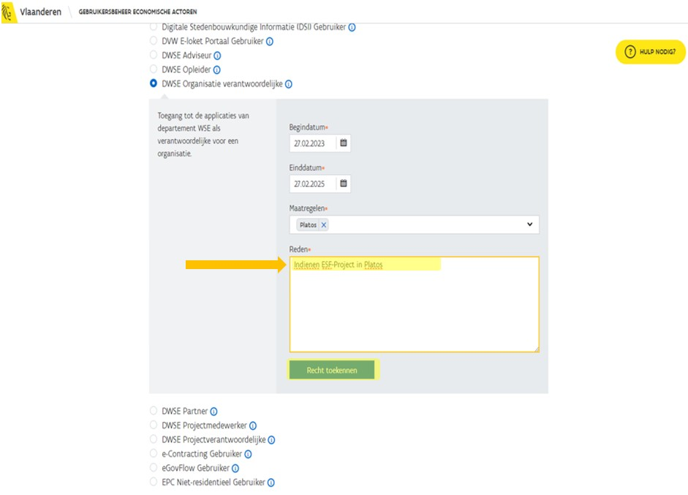
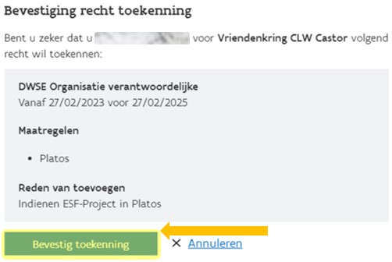
Klik op ‘bevestig toekenning’.

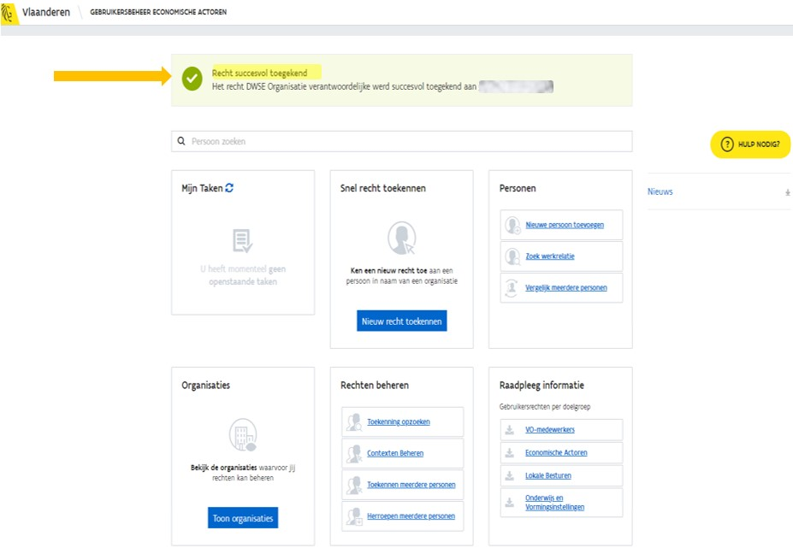
Het recht werd succesvol toegekend. De gebruiker ontvangt een bevestigingsmail. Herhaal deze stappen om een volgende gebruiker toe te voegen.

3. Een aanvraag indienen in PLATOS-omgeving

Enkel de persoon met de rol ‘organisatieverantwoordelijke’ kan een projectaanvraag indienen.
Ga naar de PLATOS-applicatie en log in met je eID of via itsme.
- PLATOS-applicatie
https://loket.wse.vlaanderen.be/platos
LET OP: Indien je de rol ‘organisatieverantwoordelijke PLATOS’ hebt voor meerdere vestigingen, kies steeds de juiste vestiging waarvoor je de projectaanvraag wil indienen.

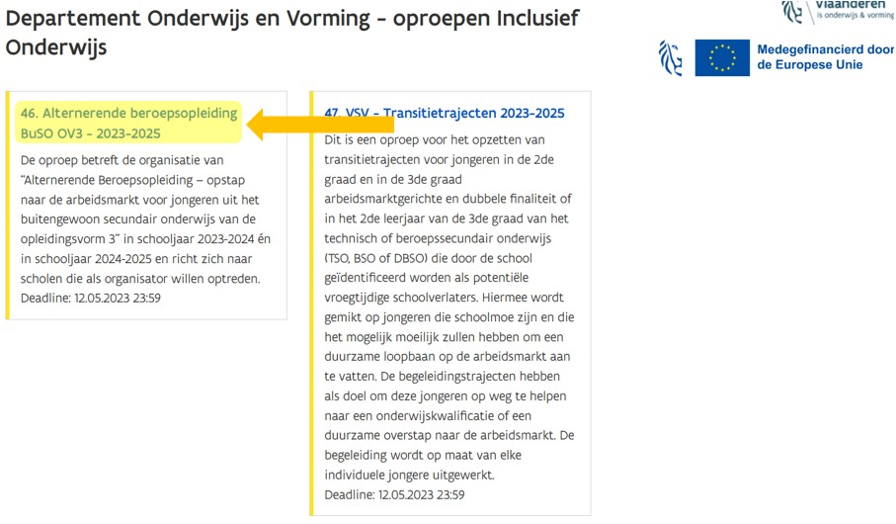
Kies het juiste project ’46. Alternerende beroepsopleiding BuSO OV3 - 2023-2025’.

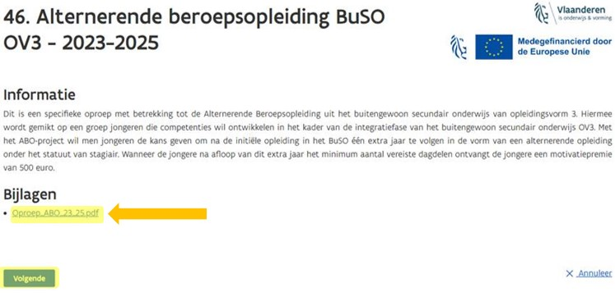
Hier vind je de projectoproep terug. Klik op ‘volgende’.

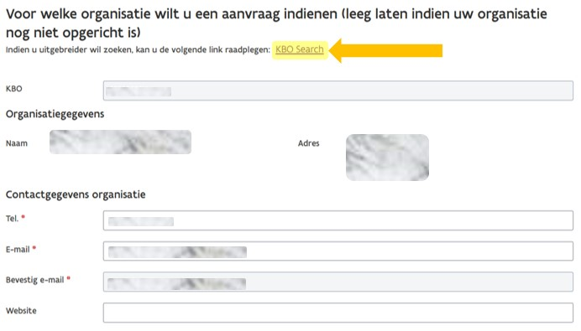
Vul de gevraagde info in en klik op ‘volgende’.
LET OP: Je moet de projectaanvraag indienen onder het juiste KBO-nr. Indien het automatisch ingevulde KBO-nummer niet correct is, klik je op KBO-search en zoek je het juiste nummer op.

LET OP: Beantwoord alle oproepvragen! Er verschijnt geen waarschuwing indien je een vraag niet beantwoord hebt!

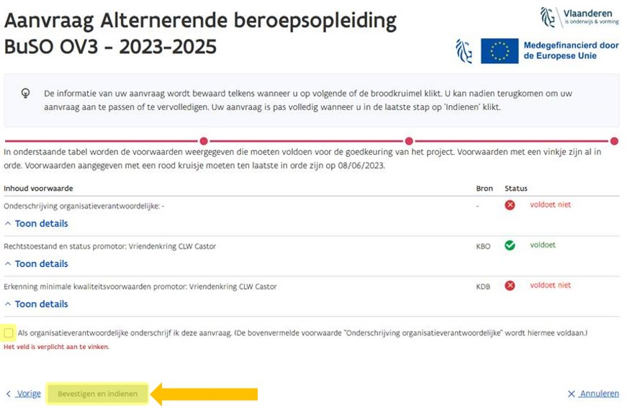
Onderschrijf de aanvraag (=aanvinken). Klik op ‘bevestigen en indienen’.
De projectaanvraag is ingediend!

4. Projectdocumenten opladen in PLATOS-omgeving

De persoon met de rol ‘organisatieverantwoordelijke’ of ‘projectverantwoordelijke’ kan projectdocumenten opladen.
Ga naar de PLATOS-applicatie en log in met je eID of via itsme.
- PLATOS-applicatie
https://loket.wse.vlaanderen.be/platos

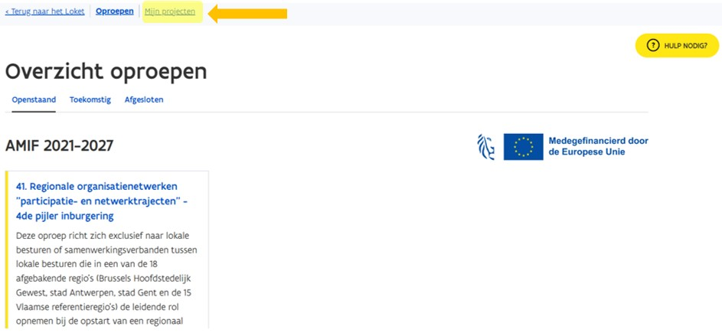
Kies ‘mijn projecten’ en klik op jouw project.

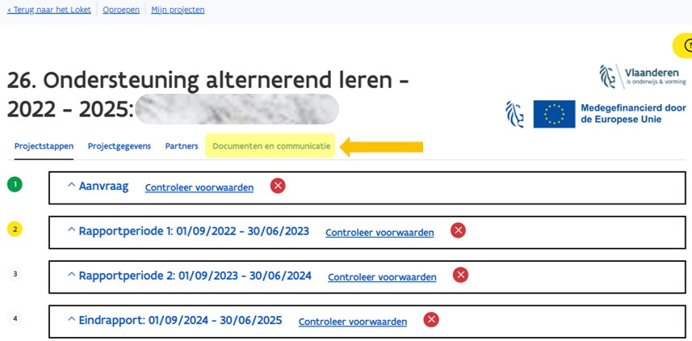
Alle projectdocumenten (zie richtlijnen) laad je op via de knop ‘documenten en communicatie’.

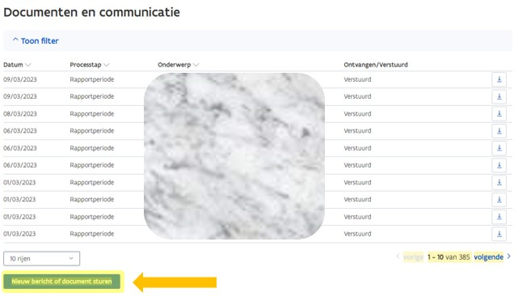
Kies ‘nieuw bericht of document sturen’.

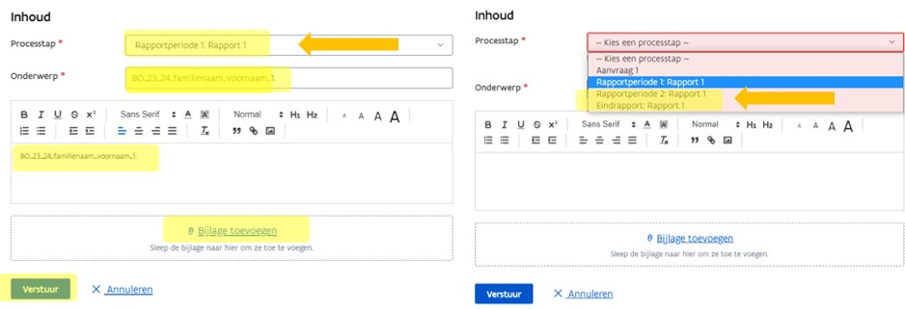
Kies processtap: ‘Rapportperiode 1: Rapport 1’
Bij onderwerp vermeld je de naam van het document. Deze naam is identiek aan de benaming van het PDF-document bv. WO_23_24_Naam_Voornaam_1 (zie handleiding ‘hoe documenten benoemen?’)
Kopieer de tekst uit het veld onderwerp en plak dit in het tekstvak.
Voeg de bijlage toe en klik op ‘verstuur’.

LET OP:
- Per communicatie mag je slechts 1 document opladen.
- Wanneer een foutief document is opgeladen, kan dat niet meer verwijderd worden. Je laadt het juiste document opnieuw op. Kies dezelfde naam met _cor achteraan. Ook in het onderwerp van de communicatie gebruik je dezelfde bestandsnaam.
- Er is geen mappenstructuur voorzien in PLATOS, dus het correct benoemen is heel belangrijk om de documentenlijst werkbaar te houden!

5. Toch nog vragen?
Vragen over de applicatie (andere dan vragen i.v.m. lokale beheerder en/of gebruikersrechten) of technische problemen: duurzaam.ondernemen@vlaanderen.be.
Vragen i.v.m. lokale beheerder en/of gebruikersrechten.: bel naar 1700.
Je kan hier opvragen wie voor jouw organisatie in het VO-gebruikersbeheer geregistreerd is als lokale beheerder. Is er geen lokale beheerder, dan kan je opvragen wie geregistreerd is als hoofdtoegangsbeheerder en co-hoofdtoegangsbeheerder voor het domein werkgelegenheid of voor alle domeinen. Ook kan de Vlaamse Infolijn je helpen bij het toekennen van de nodige rechten voor de maatregel ‘PLATOS’.

